行政院所屬各機關因公出國人員出國報告
(出國類別：其他-交流)

參加「第18屆中國國際漁業
博覽會暨漁業交流」出國報告

服務機關：行政院農業委員會漁業署
姓名職稱：蔡日耀副署長
王正芳組長、賴彥良技正、蔡政訓專員、侯彥隆技正
派赴國家：中國大陸
出國時間：102年11月4日至8日
報告日期：103年2月7日
參加「第18屆中國國際漁業博覽會暨漁業交流」出國報告
目錄

壹、摘要………………………………………………………02
貳、目的…………………………………………………03
參、出國人員……………………………………………03
肆、行程………………………………………………………03
伍、交流過程…………………………………………………04
一、參訪中國國際漁業博覽會……………………………04

二、中國水產科學研究院營口增殖實驗站交流參訪……06

三、參訪獐子島漁業集團股份有限公司…………………06

四、參訪大連晨洋科技發展有限公司……………………07

五、參訪遼寧省海洋水產科學研究院……………………08
陸、心得與建議………………………………………………09
柒、交流參訪集錦……………………………………………11

第18屆中國國際漁業博覽會暨漁業交流出國報告
壹、摘要
臺灣四面環海，海岸線全長1,600餘公里，此外還有小島70餘處，四周有洋流流經與交會，不同的洋流帶來不同的營養鹽、不同的生物，在不同的季節裡來來去去，豐富臺灣的海洋生物資源。高溫、高鹽的黑潮源於赤道以北的太平洋，主流流經臺灣東部，一部份的分支會進入臺灣海峽。臺灣西部海域還有從南中國海北上的水團以及沿著中國大陸南下的沿岸流。由於這些洋流的交會，造就臺灣周圍海域基礎生產力豐富，是魚貝介類良好的繁殖、棲息場所，底棲、上中層洄游性魚類及貝介類均甚豐富，形成良好漁場。得天獨厚的地理環境，為臺灣孕育的豐富的海洋資源。由於臺灣豐富多樣的海洋資源，也造就臺灣發展漁業的優勢條件，而地處熱帶與溫帶交界，使得水產養殖產業也在臺灣蓬勃發展，兼之我國在學研單位的研究能量與業者的努力，養殖技術優異，使得漁業成為臺灣重要的產業。
根據聯合國糧農組織(FAO)統計，2011年全球水產品的食用量超過一億公噸，每人每年平均食用量已大幅拉升至18.6公斤，如此龐大的食用需求使得全球天然漁業資源逐漸耗竭，轉而促使水產養殖熱潮興起並漸漸取而代之。水產養殖具有可計畫生產、永續發展意涵，將是未來水產品供應的主要趨勢。
第18屆中國國際漁業博覽會，包含國際水產養殖展覽會、國際水產設備及技術展，地點位於大連世界博覽廣場，為亞洲規模最大的水產專業展覽，展覽範圍包括水產品原料、漁業資材及加工包裝設備等。本次我國計有中華民國水產種苗協會、臺灣區漁網具製造工業同業公會及臺灣區食品暨製藥機械工業同業公會3個產業團體率團參展，爭取國際商機。

貳、目的
一、實地參訪中國國際漁業博覽會，瞭解其展出規模與能量及各國廠商參展情形。
二、督導水產種苗協會「第18中國國際漁業博覽會－臺灣館」佈展及行銷等展出事宜。
三、鼓勵我國參展業者國際行銷，提高展出效益，並做為日後國際行銷規劃。
四、與中國大陸水產研究單位交流。

參、出國人員
姓名 | 單位 | 職稱
蔡日耀 | 行政院農業委員會漁業署 | 副署長
王正芳 | 行政院農業委員會漁業署 | 組長
侯彥隆 | 行政院農業委員會漁業署 | 技正
賴彥良 | 行政院農業委員會 | 技正
蔡正訓 | 行政院農業委員會農業生物技術園區籌備處 | 專員

肆、行程
日期 | 行程 | 與會單位 | 目的
11月4日  (星期一) | 臺北→大連 |  | 去程
11月5日  （星期二） | 大連 | 大連世界博覽廣場展覽館
11月6日  （星期三） | 大連→營口 | 中國水產科學研究院營口增殖實驗站 | 瞭解渤海灣增殖放流研究成果
11月7日  （星期四） | 大連 | 1.大連獐子島漁業集團股份有限公司-金貝廣場  2.大連晨洋科技發展有限公司 | 1.參訪扇貝加工及SGS公司實驗室設備  2.參訪遠洋鮪魚冷凍加工情形，及瞭解大陸鮪魚產銷市場現況
11月8日  （星期五） | 大連→臺北 | 遼寧省海洋水產科學研究院 | 1.參訪水產科學研究院，瞭解其漁業科技研發、海洋科技研究和海洋監測等工作  2.回程

伍、交流過程

一、參訪中國國際漁業博覽會
（一）時間：102年11月月5日
（二）地點：大連世界博覽廣場
（三）臺灣參展單位：
1、中華民國水產種苗協會。
2、臺灣區漁網具製造工業同業公會。
3、臺灣區食品暨製藥機械工業同業公會。
（四）參訪紀要：
1、第18屆國國際漁業博覽會於11月5日上午10時開展，由相關人員協助安排取得參觀VIP證，惟該證仍須與其他參觀證一樣每張花費260人民幣，9時至10時1樓購票參觀者之人潮排滿1樓大廳，經瞭解，該展會已無大陸官方的任何活動，亦無大型開幕儀式或長官巡場等安排。
2、展會場地共分四大區塊，摘述如下：
（1）1樓A/B/C/T展區：A區為國外展區，包含美國、加拿大、墨西哥、英國、挪威、越南等約40餘國家，其餘為大陸水產業者攤位。
（2）1樓F展區：主要為漁具及食品機械設備區，我國漁網具製造工業同業公會及食品暨製藥機械工業同業公會及其所屬參展廠商皆位於此區。
（3）2樓H展區：我國水產種苗協會及隨行參展業者位於此區，此區並有水產雜誌、中國水產協會與學會等團體在此區設攤。
（4）3樓D/E展區：此區皆為大陸業者，惟「獐子島漁業集團」及「遼漁集團」在此設有超過30個攤位數之形象區，規模與聲勢浩大。
3、我方上午由蔡副署長率隊至水產種苗協會展區，該展區位於H區正中央，協會及隨行參展業者有作簡單之整體行銷裝潢，由種苗協會陳啟照理事長及陳育民秘書長接待，並拜訪龍佃、德河等10家參展業者；種苗協會於會場佈置小舞台安排石斑魚促銷宣傳活動，由蔡副署長致詞及推薦臺灣優質石斑魚，並預祝臺灣業者參展順利；綜觀全部展區，僅有種苗協會有陳列活體魚，其他各國參展業者陳列之活體以蝦蟹貝類為主。
4、下午由臺灣業者旭昌海鮮行董萬乞董事長引領至墨西哥客戶處試吃醃漬金槍魚，種苗協會陳育民秘書長全程陪同，並於C區良中行停留晤談，而該公司代理挪威鮭魚於大陸銷售；其次拜會臺灣區漁網具製造工業同業公會，慶發公司、群仁公司、活洋、生臺、東福、金洲後，至食品暨製藥機械工業同業公會，拜訪上申機械、旭東環保、金盛號及兆酆機械；最後至3樓D、E展區，3樓主要為大陸大型公司展區，相關行程於下午4時10分結束。

二、中國水產科學研究院營口增殖實驗站交流參訪
（一）時間：102年11月月5日
（二）地點：營口增殖實驗站
（三）大陸方面參加人員：
1、中國水產科學研究院：交流與合作處李繼龍處長、資源與環境中心張彬副研究員、營口增殖站李耕站長、營口增殖站潘玉洲副站長
2、大連海洋與漁業局：科技處鄭晨
3、遼寧省海洋水產科學研究院：李玉龍博士
（四）交流紀要：
1、中國水產科學研究院簡介：水科院隸屬農業部，為中國最高之水產科學研究機構，下轄3個海區研究所、4個流域研究所、2個專業研究所、4個增殖實驗站及2艘實驗船。
2、由遼寧省海科院李玉龍博士簡報遼寧省海科院渤海灣增殖放流研究成果(中國對蝦、海蜇、梭子蟹等)、張彬副研究員簡報水科院增殖放流計畫及目前已完成成果。
3、簡報後雙方對簡報內容相互交流、討論，會中我方表示明年將辦增殖放流研討會，邀請陸方率專家團隊參加。
4、會後至營口增殖站旁溼地參觀。

三、參訪獐子島集團股份有限公司
（一）時間：102年11月7日上午
（二）地點：大連金貝廣場
（三）大陸方面參加人員：獐子島公司海洋食品研發中心趙世明總監、海洋生物技術研發部趙學佛經理
（四）參訪過程：

1、大連獐子島集團股份有限公司介紹：
（1）公司簡介：2001年4月由大連獐子島漁業集團有限公司變更為股份有限公司，並於2012年更名為「獐子島集團股份有限公司」，主要經營水產養殖、育苗、加工、貿易、海上運輸等業務，屬綜合性海洋食品公司，產品包括蝦夷扇貝、海參、海膽及鮑魚等；2010年5月正式在臺成立分公司，主打扇貝、海膽、海螺、刺參等高級水產養殖品，目前該公司於美國、加拿大、法國、香港及臺灣均已成立分公司。
（2）基地簡介：座落於長海縣獐子島鎮，累計管理之增殖海域達230萬餘畝，全面實施全球良好的農業操作規範，配套建有原良種育苗基地、底播增殖基地、現代化加工、暫養基地及品控檢驗機構，全面落實「技術、食品、安全、環保」的管理目標，另外於韓國買地設立扇貝加工場。
（3）獐子島公司已被農業部批准為國家級蝦夷扇貝良種場，並成為扇貝、海參、鮑魚、海膽省級原良種基地。
2、本次參觀項目如下：
（1）獐子島公司經營項目、範圍、對外合作、食品安全及社會回饋等簡介。
（2）瞭解獐子島公司引進進駐金貝廣場的SGS實驗室運作情形。
（3）蝦夷扇貝暫養及加工情形：蝦夷扇貝係自日本引進的品種，貝柱較大，為中國第一個碳標識食品，該公司表示目前80％營業項目為扇貝。

四、參訪大連晨洋科技發展有限公司
（一）時間：102年11月7日下午
（二）地點：大連
（三）大陸方面參加人員：苗連山董事長
（四）參訪過程：
1、大連晨洋科技發展有限公司介紹：該公司成立於2010年，位於大連市保稅區十三里工業新區振工街15號，總資產5,000餘萬人民幣，擁有超低溫冷凍庫(-60℃)，總容量2,000噸，主要營業項目為超低溫冷凍金槍魚食品加工，具2條金槍魚加工生產線，每日可生產15噸，並通過HACCP及ISO9000認證。
2、本次參觀交流過程如下：
（1）參觀生產線作業員生活空間、作業動線，及超低溫冷凍金槍魚加工生產線，苗董事長表示未來將再增設生魚片生產線。
（2）苗董事長簡述中國大陸各地超低溫冷凍庫建置情形，如翔祥食品具2,000噸、山東中魯食品具3,000噸，山東正在興建5,000噸之凍庫。

五、參訪遼寧省海洋水產科學研究院
（一）時間：102年11月月8日上午
（二）地點：遼寧省海洋水產科學研究院
（三）大陸方面參加人員：
1、遼寧省海洋與漁業廳：盧江寧副廳長、科教處蔣海山處長
2、遼寧省海洋水產科學研究院：姜連新院長、譚克非副院長
（四）交流紀要：
1、遼寧省海洋水產科學研究院簡介：遼寧海科院位於大連市黑石礁海濱，大連海洋大學旁，隸屬於遼寧省海洋與漁業廳，創建於1950年，具有漁業科技研發、海洋科技研究和海洋監測等工作。
2、我方與盧江盧副廳長會談交流，並談及海域增殖放流、管理、海洋監測等，盧副廳長表示增殖放流效益及目前獨厚獐子島集團使用海域具排他性之公平性問題，另表示臺灣推動魅力漁港使漁港觀光旅遊增殖值得學習與研究。
3、參訪遼寧海科院實驗室，其實驗室為獨立建築與行政人員辦公室區隔，參訪之實驗室以海域監測之儀器設備為主，因應日本核災，未來可能會再增加輻射檢測之儀器設備。

陸、心得與建議
一、中國國際漁業博覽會
該展最初由大陸農業部漁業局主辦，現已完全轉型為商業化漁業展覽，主辦單位已開始宣傳下（19）屆辦理地點與相關資訊。本屆展會場地面積將近5萬平方公尺，展出內容包括水產品、養殖技術與品種、水產加工及養殖設備等，有來自39個國家地區的1,000多家企業參展，其中400家屬大陸以外之企業，報載有來自80多個國家和地區共2萬餘名採購商和專業人士進場參觀。該展已屬國際大型漁業展會，策展單位除大陸外尚有國際策展單位共同舉辦，其相關策展規劃及招商等，可作為我國舉辦大型漁業博覽會之參考。
臺灣參展業者計有水產種苗協會(國際處補助)、漁網具製造工業同業公會(國貿局補助)、食品暨製藥機械工業同業公會(國貿局補助)等3個展團參展，因參展品分屬工機具、漁業資材及水產品，主辦單位依其屬性規劃於不同展區，利於展品運搬、陳列及方便採購者參觀，亦值得我國規劃展會時參考。

二、中國大陸科學研究
遼寧省海洋與漁業廳下設遼寧省「海洋水產科學研究院」及「淡水水產科學研究院」等2個科研單位，直接由漁政單位指導。遼寧海科院下設海洋漁業環境監督監測站、水產良種場、海水養殖引育種中心及漁業資源研究室等9種領域研究室，除漁業科技研發、海洋科技研究外，較我國多了漁業經濟調查及海洋(水質)監測工作職能。
三、民間企業參訪
中國大陸民間企業，陸續建置超低溫冷凍庫(-60℃)處理水產食品加工，未來陸方超低溫冷凍庫倉儲能力可達1萬噸以上，因凍庫倉儲能力提升，且大陸消費市場大，可調節因應大陸與海外市場，做為貿易戰略佈局。

四、建議事項
有關中國國際漁業博覽會已完全商業化，國際參展廠商與採購人員眾多，且中國大陸水產品內需市場旺盛，建議持續支持臺灣業者參加本展會，積極拓展外銷市場。

柒、交流參訪集錦
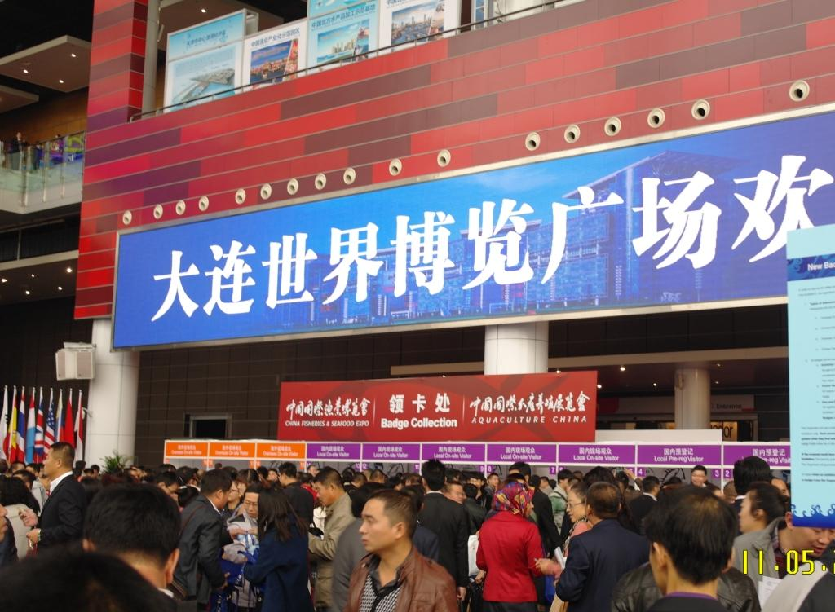
圖一、博覽會1樓購票大廳
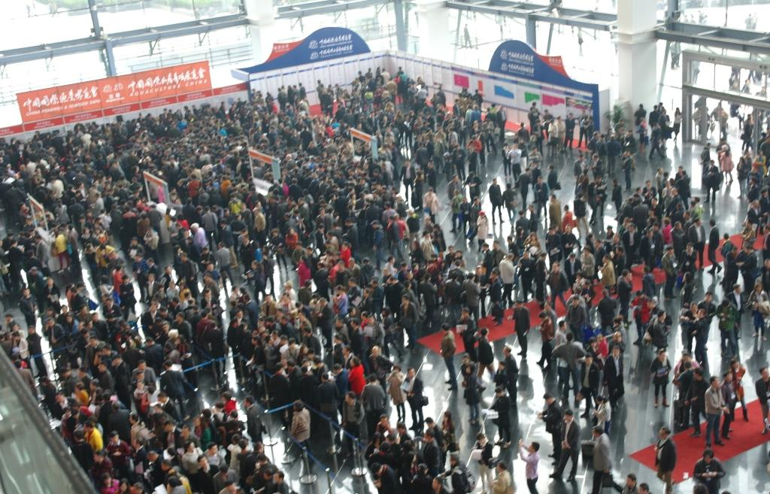
圖二、博覽會1樓購票人潮
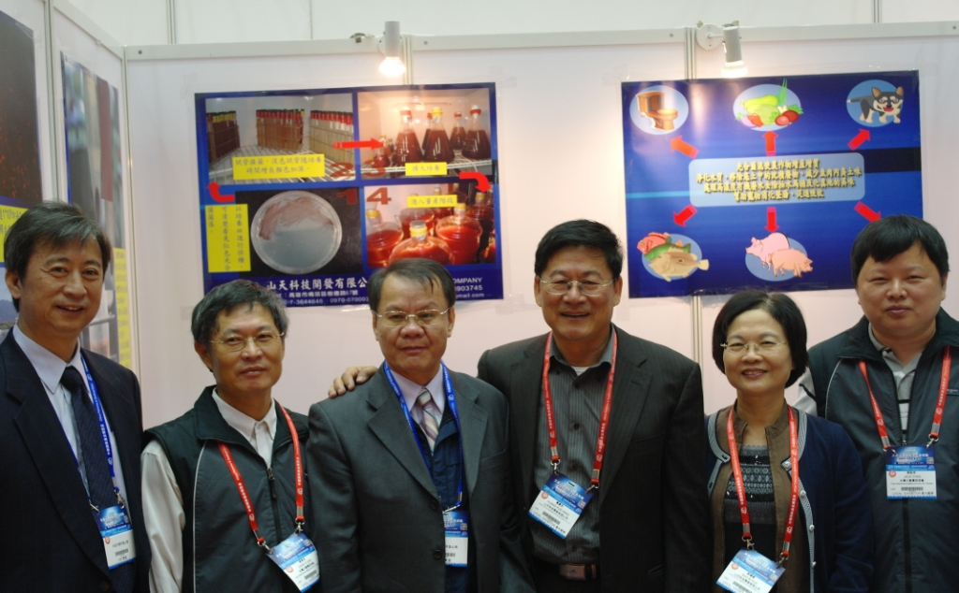
圖三、蔡副署長訪視水產種苗協會參展業者
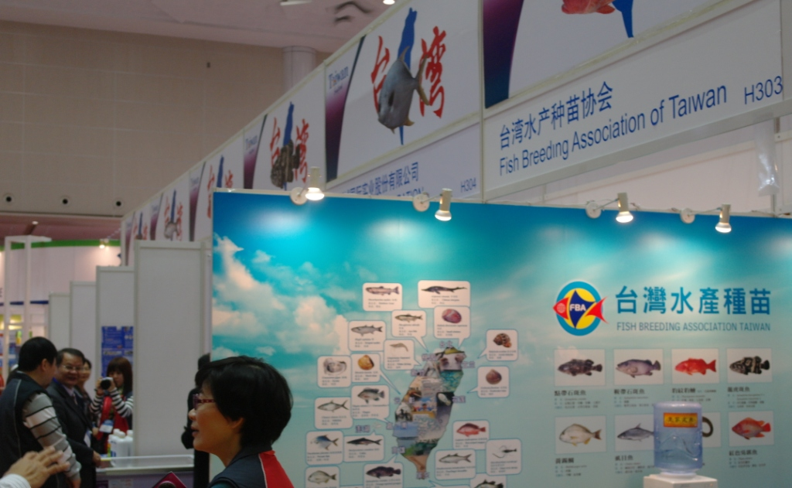
圖四、水產種苗協會臺灣館佈展整體意象
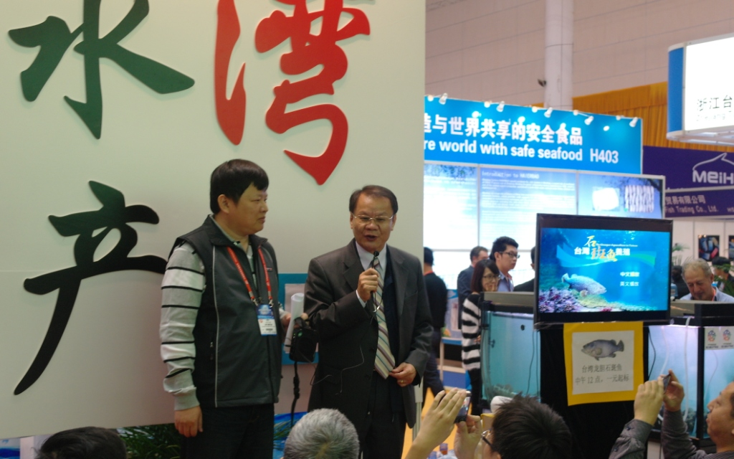
圖五、蔡副署長於水產種苗臺灣館展區致詞
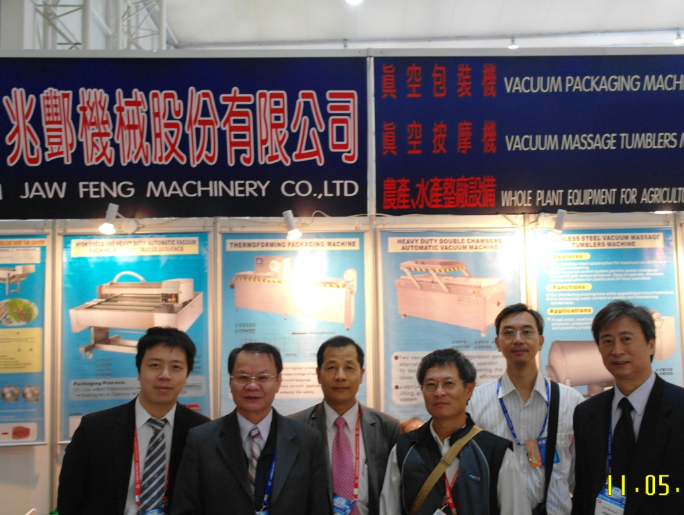
圖六、訪視臺灣食品加工機械參展業者-兆酆機械
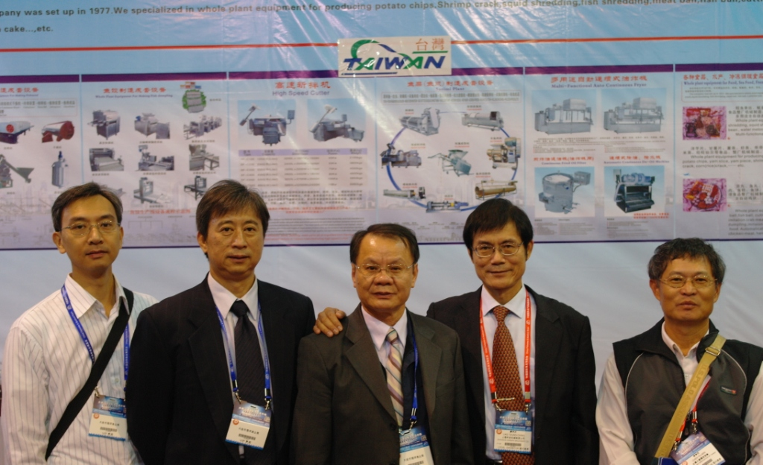
圖七、訪視臺灣食品加工機械參展業者-上申機械
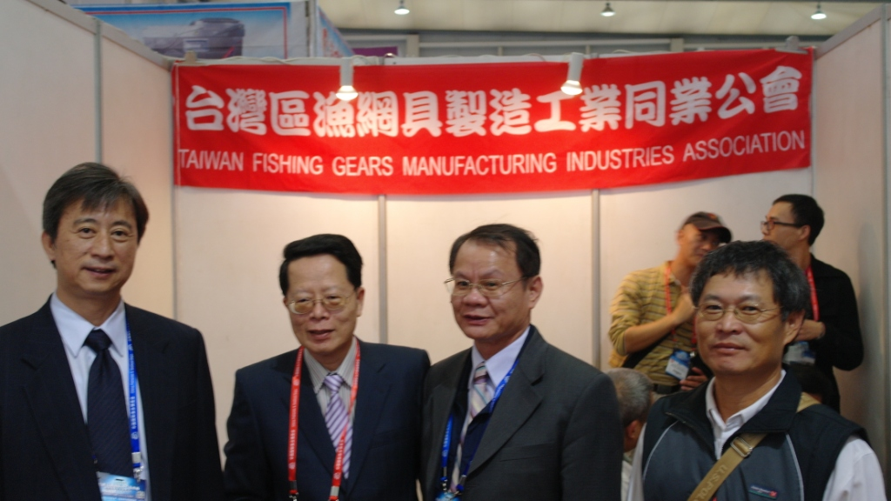
圖八、訪視臺灣網漁具製造工業同業公會參展展區
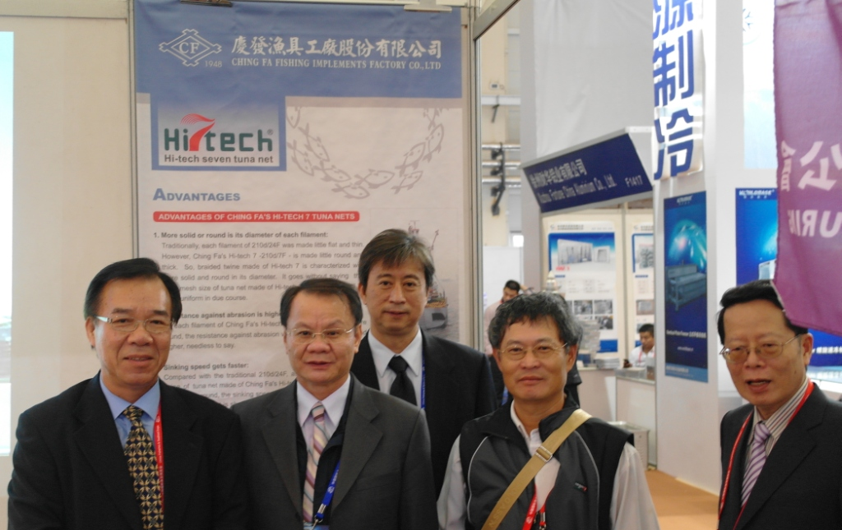
圖九、訪視臺灣網漁具製造工業參展業者-慶發漁具
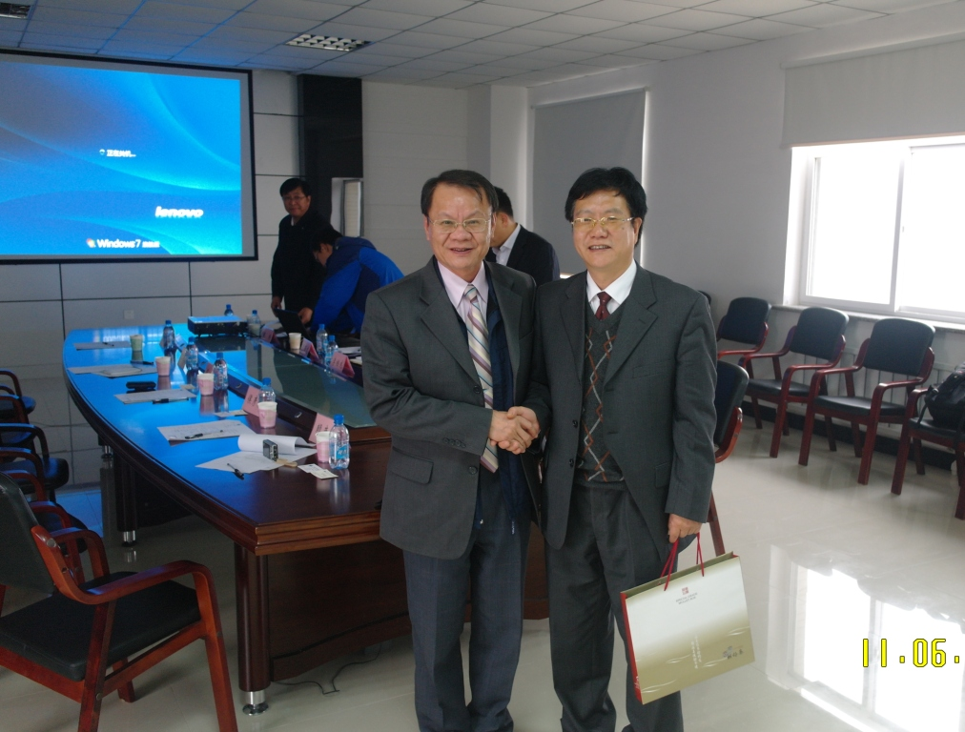
圖十、至營口增殖站訪視交流
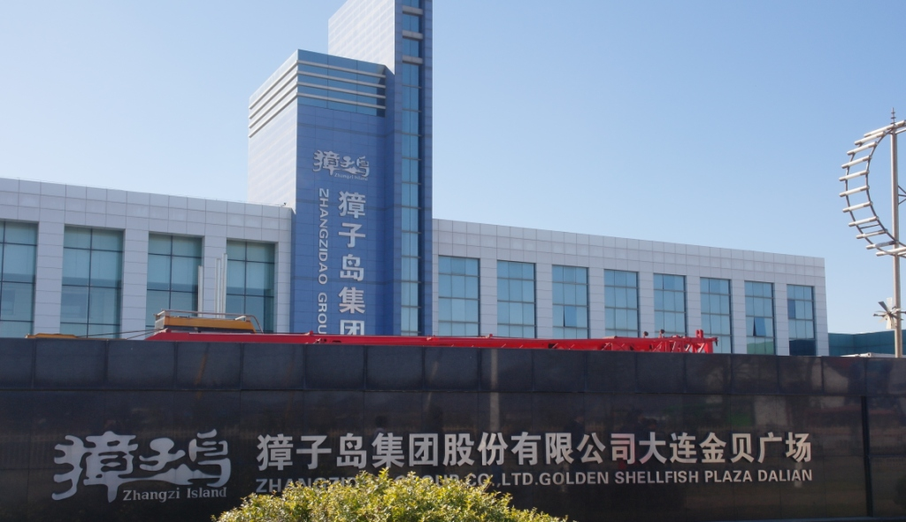
圖十一、參訪獐子島集團金貝廣場
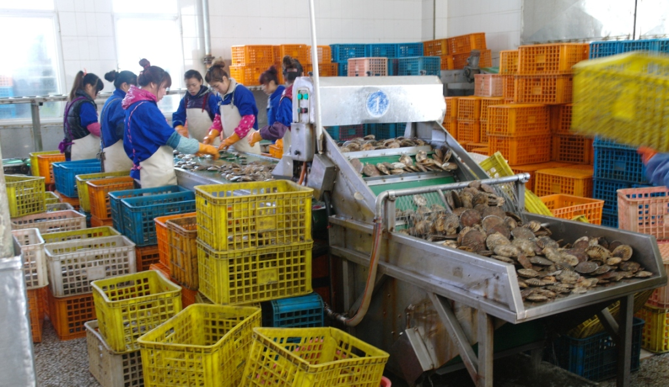
圖十二、參訪獐子島扇貝生產線
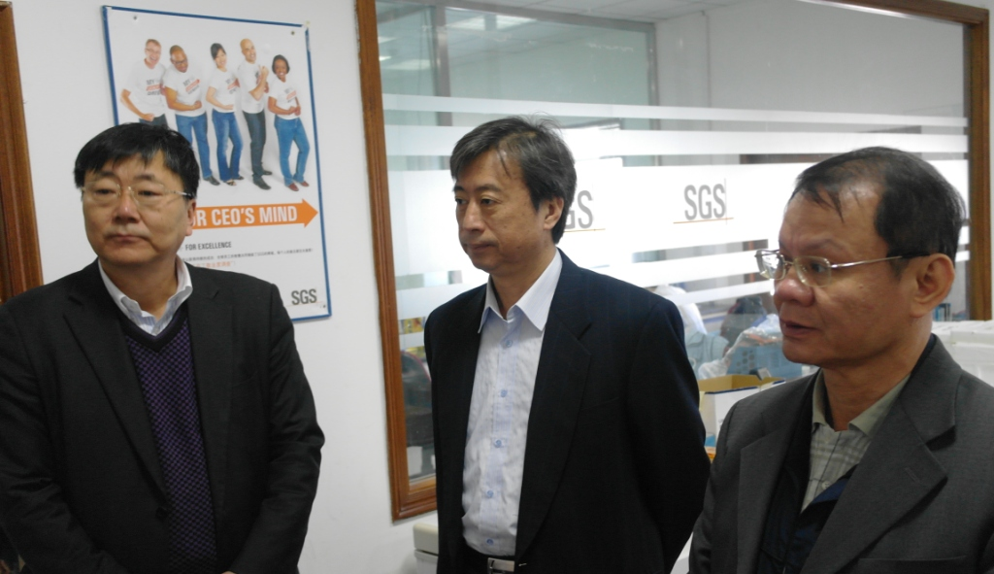
圖十三、參訪金貝廣場SGS實驗室
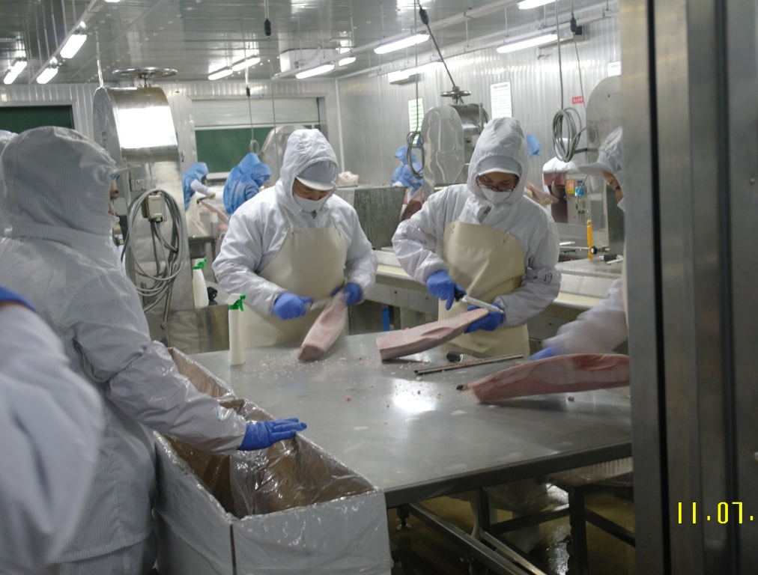
圖十四、參訪晨洋科技超低溫冷凍水產品加工生產線
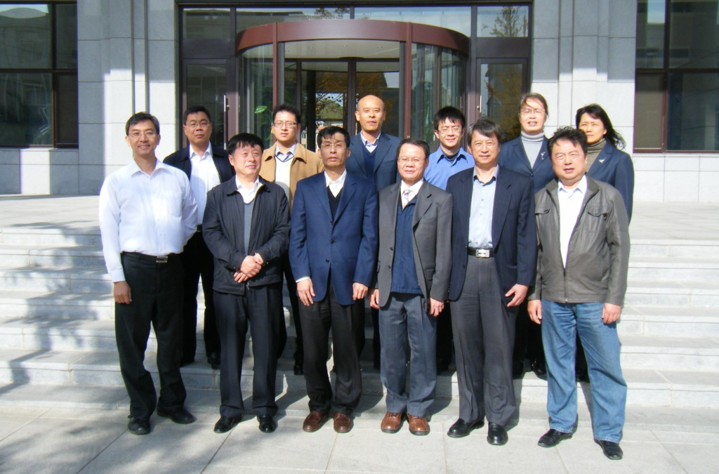
圖十五、至遼寧省海洋水產科學研究院參訪交流
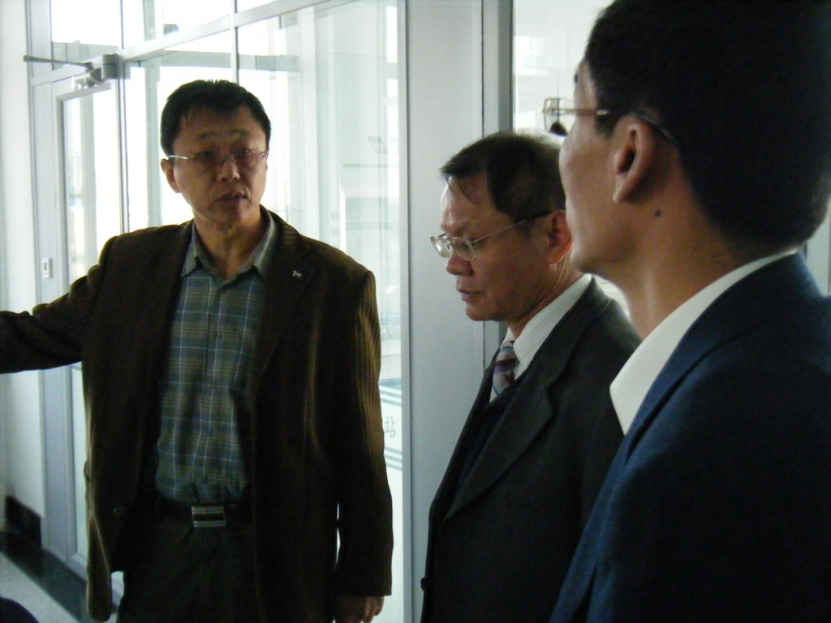
圖十六、參訪遼寧省海洋水產科學研究實驗室

